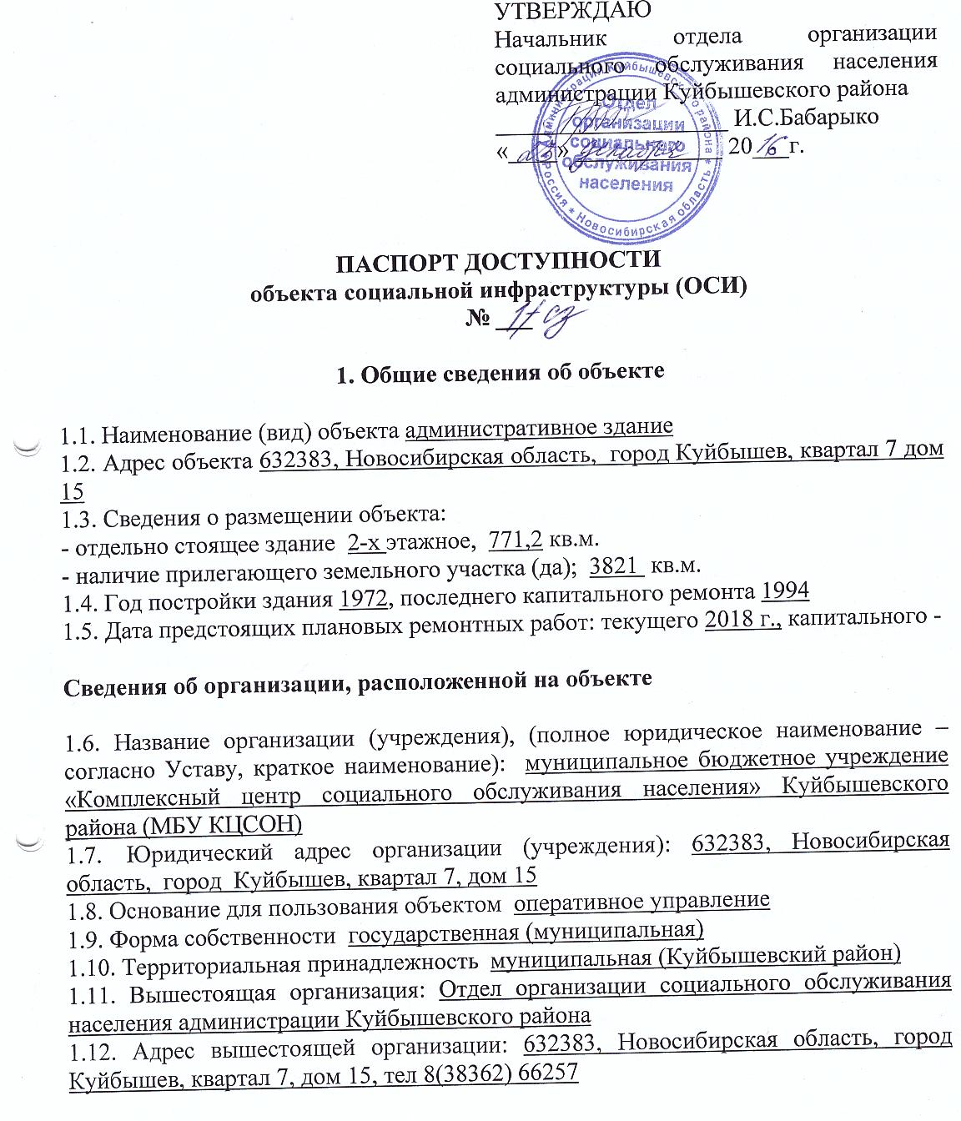

**2. Характеристика деятельности организации на объекте**

***(****по обслуживанию населения)*

2.1. Сфера деятельности: социальная защита, предоставление социальных услуг

2.2. Виды оказываемых услуг: социально-бытовые услуги, социально-медицинские услуги, социально-психологические услуги, социально-педагогические услуги, социально-трудовые услуги, социально-правовые услуги, услуги в целях повышения коммуникативного потенциала получателей социальных услуг, имеющих ограничения жизнедеятельности.

2.3. Форма оказания услуг: на объекте, на дому

2.4. Категории обслуживаемого населения по возрасту: все возрастные категории

2.5. Категории обслуживаемых инвалидов: все категории инвалидов (к - колясочники, о – с нарушениями опорно-двигательного аппарата, с – слепые, г – глухие, у – умственно отсталые)

2.6. Плановая мощность: посещаемость – 25 человек в день

2.7. Участие в исполнении ИПР инвалида, ребенка-инвалида: да

**3. Состояние доступности объекта**

**3.1. Путь следования к объекту пассажирским транспортом**

Пассажирским автобусом по маршрутам №1, № 2, 4 до остановки «Заводская»;

Маршрутным такси, № 1, №2, № 5а до остановки «Заводская».

наличие адаптированного пассажирского транспорта к объекту нет

**3.2. Путь к объекту от ближайшей остановки пассажирского транспорта:**

3.2.1. расстояние до объекта от остановки транспорта 500 м.

3.2.2. время движения (пешком) 10 мин.

3.2.3. наличие выделенного от проезжей части пешеходного пути да,

3.2.4. Перекрестки: нерегулируемые

3.2.5. Информация на пути следования к объекту: нет

3.2.6. Перепады высоты на пути: есть (неровности покрытия)

Их обустройство для инвалидов на коляске: нет

**3.3. Организация доступности объекта для инвалидов – форма обслуживания\***

|  |  |  |
| --- | --- | --- |
| №  п/п | Категория инвалидов  (вид нарушения) | Вариант организации доступности объекта  (формы обслуживания)* |
| 1. | Все категории инвалидов и МГН | ДУ |
|  | *в том числе инвалиды:* |  |
| 2. | передвигающиеся на креслах-колясках | ДУ |
| 3. | с нарушениями опорно-двигательного аппарата | ДУ |
| 4. | с нарушениями зрения | ДУ |
| 5. | с нарушениями слуха | ДУ |
| 6. | с нарушениями умственного развития | ДУ |

* - указывается один из вариантов: «А», «Б», «ДУ», «ВНД»

**3.4. Состояние доступности основных структурно-функциональных зон**

|  |  |  |
| --- | --- | --- |
| №  п \п | Основные структурно-функциональные зоны | Состояние доступности, в том числе для основных категорий инвалидов** |
| 1 | Территория, прилегающая к зданию (участок) | ДЧ – И (к, о, г, с, у) |
| 2 | Вход (входы) в здание | ДЧ – И (к, о, г, с, у) |
| 3 | Путь (пути) движения внутри здания (в т.ч. пути эвакуации) | ДЧ – И (к, г, с, у, о) |
| 4 | Зона целевого назначения здания (целевого посещения объекта) | ДЧ – И (к, о, г, с, у) |
| 5 | Санитарно-гигиенические помещения | ДЧ-И (г, у, о, к) |
| 6 | Система информации и связи (на всех зонах) | ДЧ-И (к,о) ДУ (с,г) |
| 7 | Пути движения к объекту (от остановки транспорта) | ДЧ-В |

** Указывается: ДП-В - доступно полностью всем; ДП-И (К, О, С, Г, У) – доступно полностью избирательно (указать категории инвалидов); ДЧ-В - доступно частично всем; ДЧ-И (К, О, С, Г, У) – доступно частично избирательно (указать категории инвалидов); ДУ - доступно условно, ВНД – временно недоступно

**3.5. Итоговое заключение о состоянии доступности ОСИ**: объект доступен частично избирательно для всех категорий инвалидов

**4. Управленческое решение**

4.1. Рекомендации по адаптации основных структурных элементов объекта

|  |  |  |
| --- | --- | --- |
| №№  п \п | Основные структурно-функциональные зоны объекта | Рекомендации по адаптации объекта (вид работы)* |
| 1. | Территория, прилегающая к зданию (участок) | Текущий ремонт  Оборудовать парковочное место для инвалидов, произвести ремонт пешеходной дорожки к зданию) |
| 2. | Вход (входы) в здание | Текущий ремонт |
| 3. | Путь (пути) движения внутри здания (в т.ч. пути эвакуации) | Текущий ремонт |
| 4. | Зона целевого назначения здания (целевого посещения объекта) | Текущий ремонт |
| 5. | Санитарно-гигиенические помещения | Не нуждается |
| 6. | Система информации на объекте (на всех зонах) | Оборудовать систему видео и аудио информирования о предоставляемых социальных услугах |
| 7. | Пути движения к объекту (от остановки транспорта) | Капитальный ремонт |
| 8. | Все зоны и участки | Текущий ремонт |

*- указывается один из вариантов (видов работ): не нуждается; ремонт (текущий, капитальный); индивидуальное решение с ТСР; технические решения невозможны – организация альтернативной формы обслуживания

4.2. Период проведения работ: 2017-2030гг.

в рамках исполнения плана мероприятий («дорожной карты») Куйбышевского района по повышению значений показателей доступности для инвалидов объектов и предоставляемых на них услуг.

4.3 Ожидаемый результат (по состоянию доступности) после выполнения работ по адаптации доступен полностью всем

4.4. Для принятия решения не требуется

Имеется заключение уполномоченной организации о состоянии доступности объекта (*наименование документа и выдавшей его организации, дата*), прилагается

________________________________________________________________

4.5. Информация размещена (обновлена) на Карте доступности субъекта РФ дата ___________________________________________

**5. Особые отметки**

Паспорт сформирован на основании:

1. Анкеты (информации об объекте) от «_16__» _декабря 2016 г.,

2. Акта обследования объекта: № 1/сз от «_16__» _декабря_ 2016 г.

3. Решения Комиссии МБУ КЦСОН от «_16__» _декабря_ 2016 г.

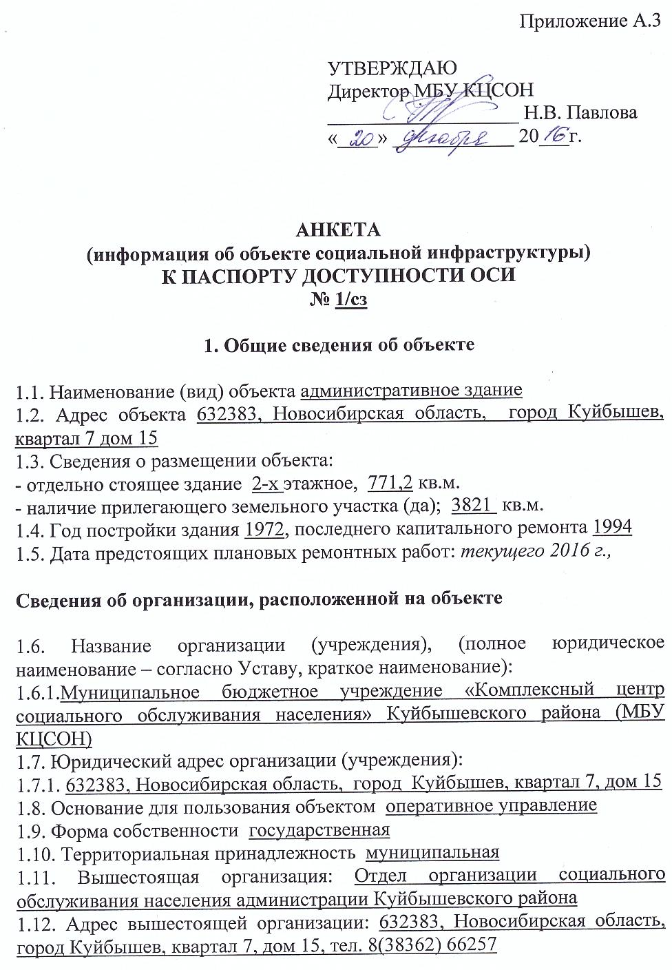

**2. Характеристика деятельности организации на объекте**

***(****по обслуживанию населения)*

2.1 Сфера деятельности: социальная защита (социальное обслуживание, предоставление социальных услуг в полустационарной форме

2.2 Виды оказываемых услуг:

2.2.1. Социально-бытовые услуги, социально-медицинские услуги, социально-психологические услуги, социально-педагогические услуги, социально-трудовые услуги, социально-правовые услуги, услуги в целях повышения коммуникативного потенциала получателей социальных услуг, имеющих ограничения жизнедеятельности, срочные социальные услуги.

2.3 Форма оказания услуг: полустационарная форма, на дому, дистанционно, на объекте.

2.4 Категории обслуживаемого населения по возрасту: все возрастные категории.

2.5 Категории обслуживаемых инвалидов: все категории инвалидов (к - колясочники, о – с нарушениями опорно-двигательного аппарата, с – слепые, г – глухие, у – умственно отсталые)

2.6 Плановая мощность: -

2.7 Участие в исполнении ИПР инвалида, ребенка-инвалида: да

**3. Состояние доступности объекта для инвалидов и других маломобильных групп населения (МГП)**

3.1 Путь следования к объекту пассажирским транспортом

(описать маршрут движения с использованием пассажирского транспорта)

* Автобус №1, маршрут «Радужная – Химзавод»
* Автобус № 2, маршрут «Совхозная – Химзавод»
* Автобус № 4, маршрут «Телецентр – Химзавод»
* Маршрутное такси, 5а маршрут «Светлая – СТО»

проезд до остановки «Заводская»

наличие адаптированного пассажирского транспорта к объекту нет

3.2 Путь к объекту от ближайшей остановки пассажирского транспорта:

3.2.1 расстояние до объекта от остановки транспорта 500 м

3.2.2 время движения (пешком) 10 мин.

3.2.3 наличие выделенного от проезжей части пешеходного пути да,

3.2.4 Перекрестки: нерегулируемые

3.2.5 Информация на пути следования к объекту: нет

3.2.6 Перепады высоты на пути: есть

Их обустройство для инвалидов на коляске: нет

3.3 Вариант организации доступности ОСИ (формы обслуживания)* с учетом СП 35-101-2001

|  |  |  |
| --- | --- | --- |
| №  п/п | Категория инвалидов  (вид нарушения) | Вариант организации доступности объекта  (формы обслуживания)* |
| 1 | Все категории инвалидов и МГН | ДУ |
|  | *в том числе инвалиды:* |  |
| 2 | передвигающиеся на креслах-колясках | ДУ |
| 3 | с нарушениями опорно-двигательного аппарата | ДУ |
| 4 | с нарушениями зрения | ДУ |
| 5 | с нарушениями слуха | ДУ |
| 6 | с нарушениями умственного развития | ДУ |

* - указывается один из вариантов: «А», «Б», «ДУ», «ВНД»

**4. Управленческое решение**

**(предложения по адаптации основных структурных элементов объекта)**

|  |  |  |
| --- | --- | --- |
| №№  п \п | Основные структурно-функциональные зоны объекта | Рекомендации по адаптации объекта (вид работы)* |
| 1 | Территория, прилегающая к зданию (участок) | Текущий ремонт  (оборудовать парковочное место для инвалидов, произвести ремонт пешеходной дорожки к зданию) |
| 2 | Вход (входы) в здание | Текущий ремонт |
| 3 | Путь (пути) движения внутри здания (в т.ч. пути эвакуации) | Текущий ремонт |
| 4 | Зона целевого назначения здания (целевого посещения объекта) | Текущий ремонт |
| 5 | Санитарно-гигиенические помещения | Не нуждается |
| 6 | Система информации на объекте (на всех зонах) | Оборудовать систему видео и аудио информирования о предоставляемых услугах |
| 7 | Пути движения к объекту (от остановки транспорта) | Капитальный ремонт |
| 8 | Все зоны и участки | Текущий ремонт |

*- указывается один из вариантов (видов работ): не нуждается; ремонт (текущий, капитальный); индивидуальное решение с ТСР; технические решения невозможны – организация альтернативной формы обслуживания

**Размещение информации на Карте доступности субъекта Российской Федерации согласовано**__________________________________________

*(подпись, Ф.И.О., должность; координаты для связи уполномоченного представителя объекта)*

Заместитель директора Беляева Инесса Викторовна 8(38362) 63706

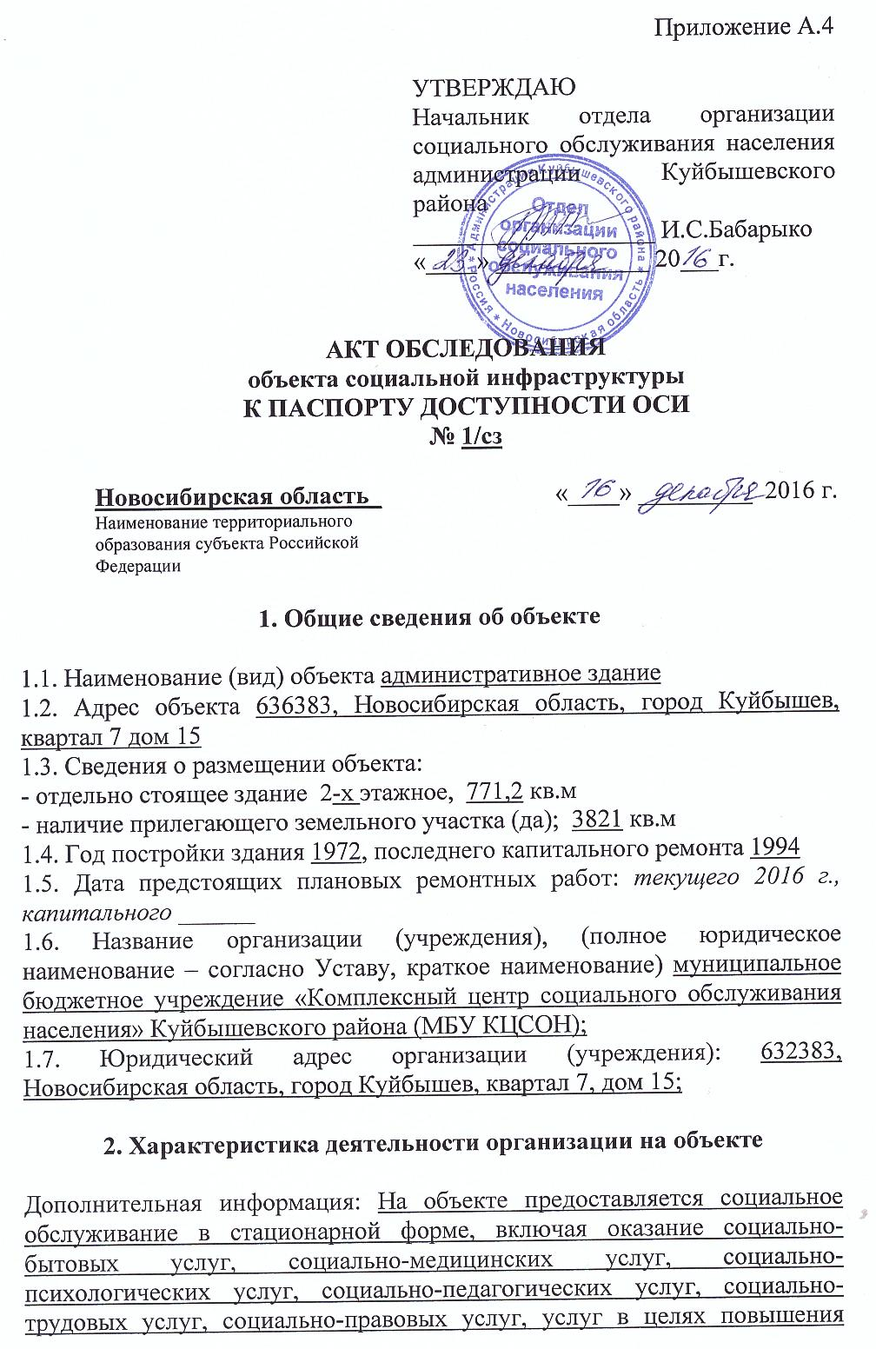

коммуникативного потенциала получателей социальных услуг, имеющих ограничения жизнедеятельности, оказание срочных социальных услуг в полустационарной форме социального обслуживания.

**3. Состояние доступности объекта**

3.1 Путь следования к объекту пассажирским транспортом

(описать маршрут движения с использованием пассажирского транспорта)

* Автобус №1, маршрут «Радужная – Химзавод»
* Автобус № 2, маршрут «Совхозная – Химзавод»
* Автобус № 4, маршрут «Телецентр – Химзавод»
* Маршрутное такси, 5а маршрут «Светлая – СТО»

проезд до остановки «Заводская»

наличие адаптированного пассажирского транспорта к объекту нет

3.2 Путь к объекту от ближайшей остановки пассажирского транспорта:

3.2.1 расстояние до объекта от остановки транспорта 500 м

3.2.2 время движения (пешком) 10 мин.

3.2.3 наличие выделенного от проезжей части пешеходного пути да,

3.2.4 Перекрестки: нерегулируемые

3.2.5 Информация на пути следования к объекту: нет

3.2.6 Перепады высоты на пути: есть

Их обустройство для инвалидов на коляске: нет

3.3 Организация доступности объекта для инвалидов – форма обслуживания

|  |  |  |
| --- | --- | --- |
| №  п/п | Категория инвалидов  (вид нарушения) | Вариант организации доступности объекта  (формы обслуживания)* |
| 1. | Все категории инвалидов и МГН | ДУ |
|  | *в том числе инвалиды:* |  |
| 2 | передвигающиеся на креслах-колясках | ДУ |
| 3 | с нарушениями опорно-двигательного аппарата | ДУ |
| 4 | с нарушениями зрения | ДУ |
| 5 | с нарушениями слуха | ДУ |
| 6 | с нарушениями умственного развития | ДУ |

* - указывается один из вариантов: «А», «Б», «ДУ», «ВНД»

3.4. Состояние доступности основных структурно-функциональных зон

|  |  |  |  |  |
| --- | --- | --- | --- | --- |
| №  п/п | Основные структурно-функциональные зоны | Состояние доступности,  в том числе для основных категорий инвалидов** | Приложение | |
| № на плане | № фото |
| 1 | Территория, прилегающая к зданию (участок) | ДЧ – И  (к, о, г, с, у) |  |  |
| 2 | Вход (входы) в здание | ДЧ – И  (к, о, г, с, у) |  |  |
| 3 | Путь (пути) движения внутри здания (в т.ч. пути эвакуации) | ДЧ – И  (к, о, г, с, у) |  |  |
| 4 | Зона целевого назначения здания (целевого посещения объекта) | ДЧ – И  (к, о, г, с, у) |  |  |
| 5 | Санитарно-гигиенические помещения | ДЧ - И (г, у, о, к) |  |  |
| 6 | Система информации и связи (на всех зонах) | ДЧ - И (к, о)  ДУ (с,г) |  |  |
| 7 | Пути движения  к объекту (от остановки транспорта) | ДЧ-В |  |  |

** Указывается: ДП-В - доступно полностью всем; ДП-И (К, О, С, Г, У) – доступно полностью избирательно (указать категории инвалидов); ДЧ-В - доступно частично всем; ДЧ-И (К, О, С, Г, У) – доступно частично избирательно (указать категории инвалидов); ДУ - доступно условно, ВНД - недоступно

**3.5. ИТОГОВОЕ ЗАКЛЮЧЕНИЕ о состоянии доступности ОСИ**: объект доступен частично избирательно для всех категорий инвалидов

**4. Управленческое решение**

4.1. Рекомендации по адаптации основных структурных элементов объекта:

|  |  |  |
| --- | --- | --- |
| №  п \п | Основные структурно-функциональные зоны объекта | Рекомендации по адаптации объекта (вид работы)* |
| 1 | Территория, прилегающая к зданию (участок) | Текущий ремонт  Оборудовать парковочное место для инвалидов, произвести ремонт пешеходной дорожки к зданию |
| 2 | Вход (входы) в здание | Текущий ремонт |
| 3 | Путь (пути) движения внутри здания (в т.ч. пути эвакуации) | Текущий ремонт |
| 4 | Зона целевого назначения здания (целевого посещения объекта) | Текущий ремонт |
| 5 | Санитарно-гигиенические помещения | Не нуждается |
| 6 | Система информации на объекте (на всех зонах) | Оборудовать систему видео и аудио информирования о предоставляемых социальных услугах |
| 7 | Пути движения к объекту (от остановки транспорта) | Капитальный ремонт |
| 8. | Все зоны и участки | Текущий ремонт |

*- указывается один из вариантов (видов работ): не нуждается; ремонт (текущий, капитальный); индивидуальное решение с ТСР; технические решения невозможны – организация альтернативной формы обслуживания

4.2. Период проведения работ: 2017-2030 годы

В рамках исполнения плана мероприятий («дорожной карты») Куйбышевского района по повышению значений показателей доступности для инвалидов объектов и предоставляемых на них услуг

4.3. Ожидаемый результат (по состоянию доступности) после выполнения работ по адаптации доступен полностью всем

4.4. Для принятия решения не требуется

4.4.1. согласование на Комиссии ____________________________________

_______________________________________________________________

*(наименование Комиссии по координации деятельности в сфере обеспечения доступной среды жизнедеятельности для инвалидов и других МГН)*

4.4.2. согласование работ с надзорными органами (*в сфере проектирования и строительства, архитектуры, охраны памятников, другое - указать)*

_____________________________________________________________________________________________________________________________

4.4.3. техническая экспертиза; разработка проектно-сметной документации;

4.4.4. согласование с вышестоящей организацией (собственником объекта);

4.4.5. согласование с общественными организациями инвалидов _______________________________________________________________;

4.4.6. другое __________________________________________________.

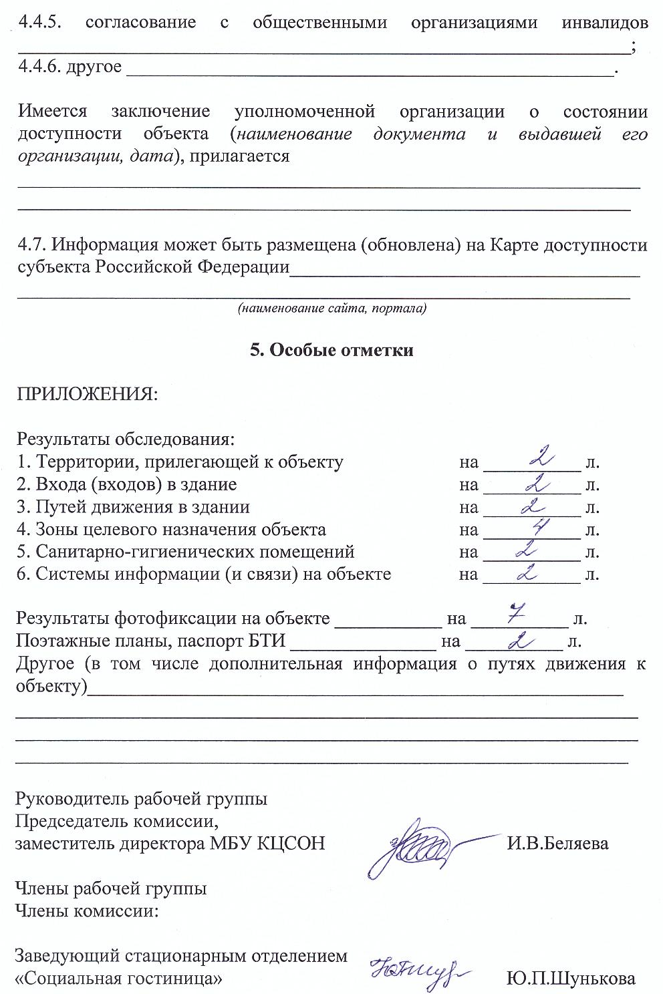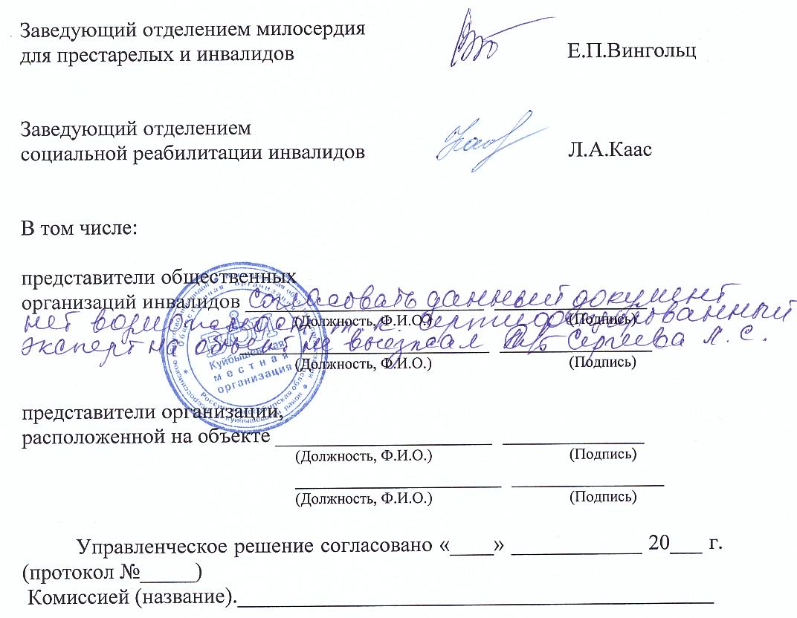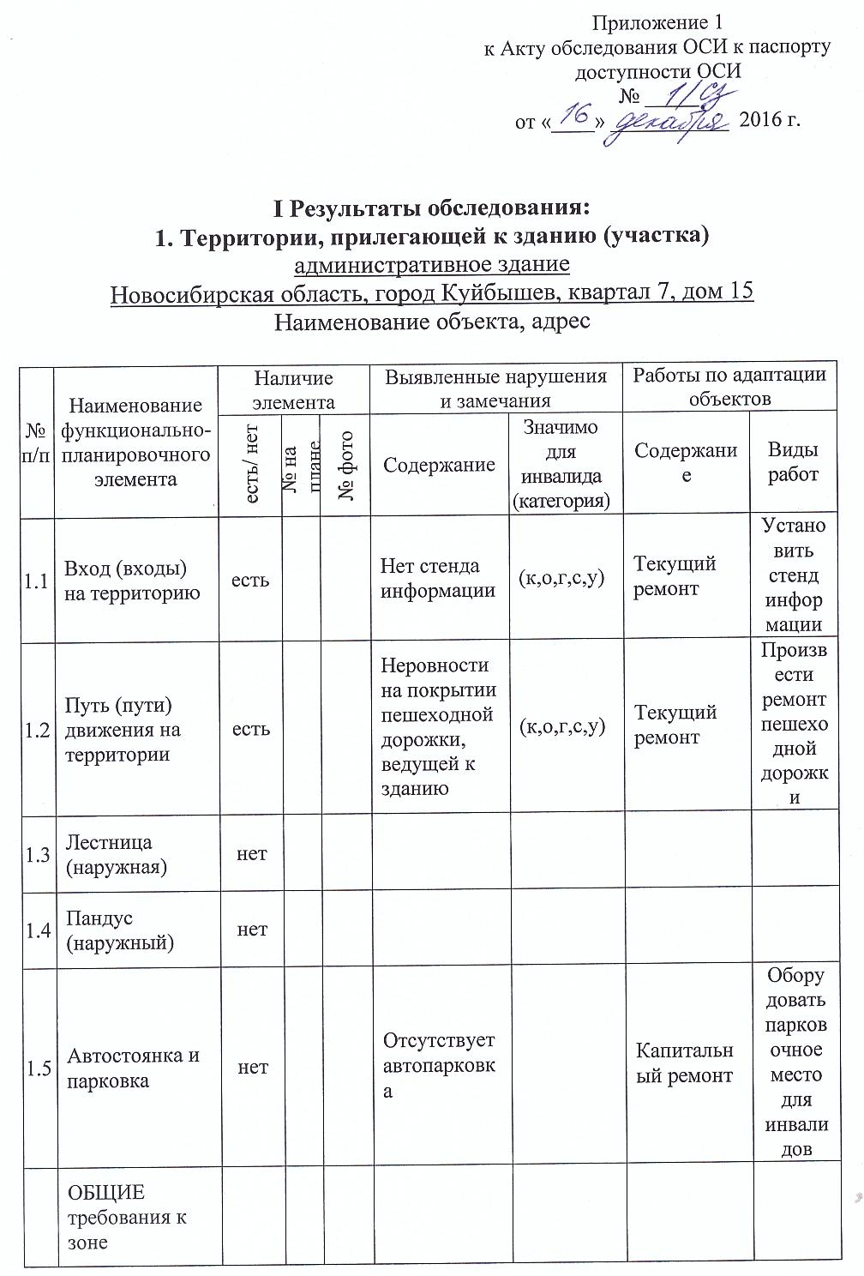

**II Заключение по зоне:**

|  |  |  |  |  |
| --- | --- | --- | --- | --- |
| Наименование  структурно-функциональной зоны | Состояние доступности*  (к пункту 3.4 Акта обследования ОСИ) | Приложение | | Рекомендации  по адаптации  (вид работы)**  к пункту 4.1 Акта обследования ОСИ |
| № на плане | № фото |
| Территория, прилегающая к зданию | ДЧ – И  (к, о, г, с, у) |  |  | Текущий ремонт Оборудовать парковочное место для инвалидов, произвести ремонт пешеходной дорожки, установить стенд информации |

* указывается: ДП-В - доступно полностью всем; ДП-И (К, О, С, Г, У) – доступно полностью избирательно (указать категории инвалидов); ДЧ-В - доступно частично всем; ДЧ-И (К, О, С, Г, У) – доступно частично избирательно (указать категории инвалидов); ДУ - доступно условно, ВНД - недоступно

**указывается один из вариантов: не нуждается; ремонт (текущий, капитальный); индивидуальное решение с ТСР; технические решения невозможны – организация альтернативной формы обслуживания

Комментарий к заключению:_______________________________________

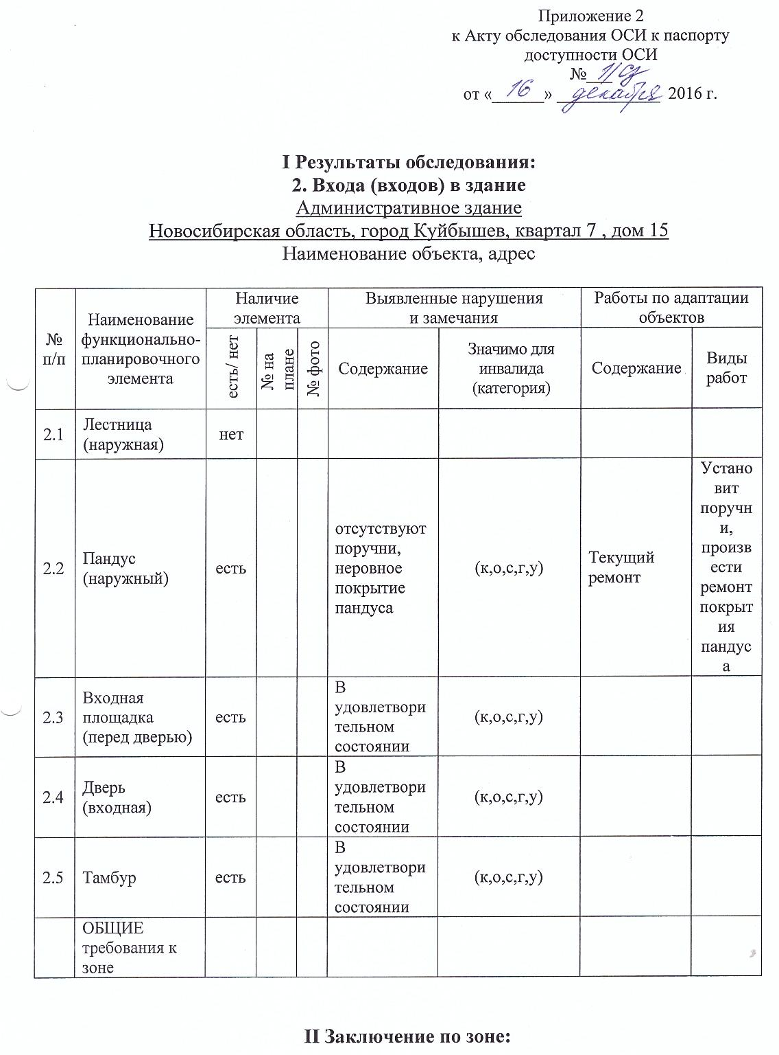

|  |  |  |  |  |
| --- | --- | --- | --- | --- |
| Наименование  структурно-функциональной зоны | Состояние доступности*  (к пункту 3.4 Акта обследования ОСИ) | Приложение | | Рекомендации  по адаптации  (вид работы)**  к пункту 4.1 Акта обследования ОСИ |
| № на плане | № фото |
| Вход (входы) в здание | ДЧ – И  (к, о, г, с, у) |  |  | Установить поручни у на пандусе запасного входа, произвести ремонт покрытия пандуса |

* указывается: ДП-В - доступно полностью всем; ДП-И (К, О, С, Г, У) – доступно полностью избирательно (указать категории инвалидов); ДЧ-В - доступно частично всем; ДЧ-И (К, О, С, Г, У) – доступно частично избирательно (указать категории инвалидов); ДУ - доступно условно, ВНД - недоступно

**указывается один из вариантов: не нуждается; ремонт (текущий, капитальный); индивидуальное решение с ТСР; технические решения невозможны – организация альтернативной формы обслуживания

Комментарий к заключению:____________________________________

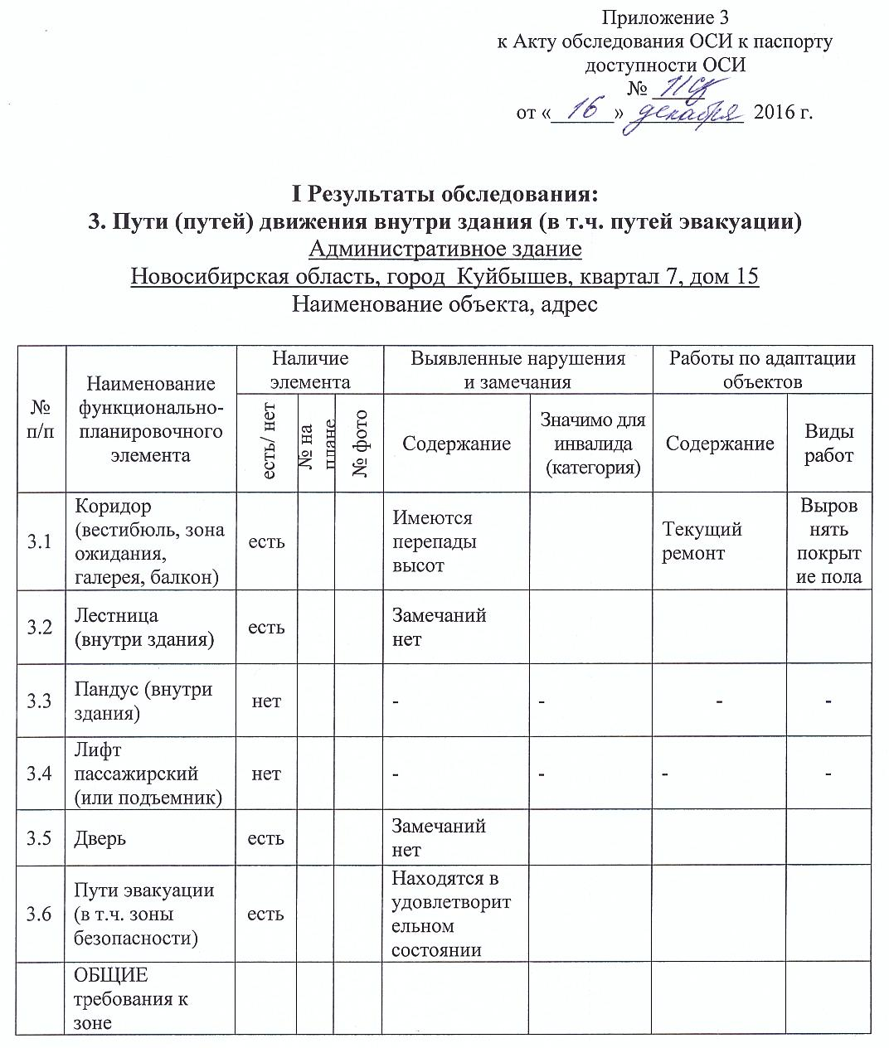

**II Заключение по зоне:**

|  |  |  |  |  |
| --- | --- | --- | --- | --- |
| Наименование  структурно-функциональной зоны | Состояние доступности*  (к пункту 3.4 Акта обследования ОСИ) | Приложение | | Рекомендации  по адаптации  (вид работы)**  к пункту 4.1 Акта обследования ОСИ |
| № на плане | № фото |
| Пути движения внутри здания (в т.ч. путей эвакуации) | ДЧ –И (к, г, с, у, о) |  |  | Текущий ремонт, выровнять покрытие пола в коридорах |

* указывается: ДП-В - доступно полностью всем; ДП-И (К, О, С, Г, У) – доступно полностью избирательно (указать категории инвалидов); ДЧ-В - доступно частично всем; ДЧ-И (К, О, С, Г, У) – доступно частично избирательно (указать категории инвалидов); ДУ - доступно условно, ВНД - недоступно

** указывается один из вариантов: не нуждается; ремонт (текущий, капитальный); индивидуальное решение с ТСР; технические решения невозможны – организация альтернативной формы обслуживания

Комментарий к заключению:_____________________________________

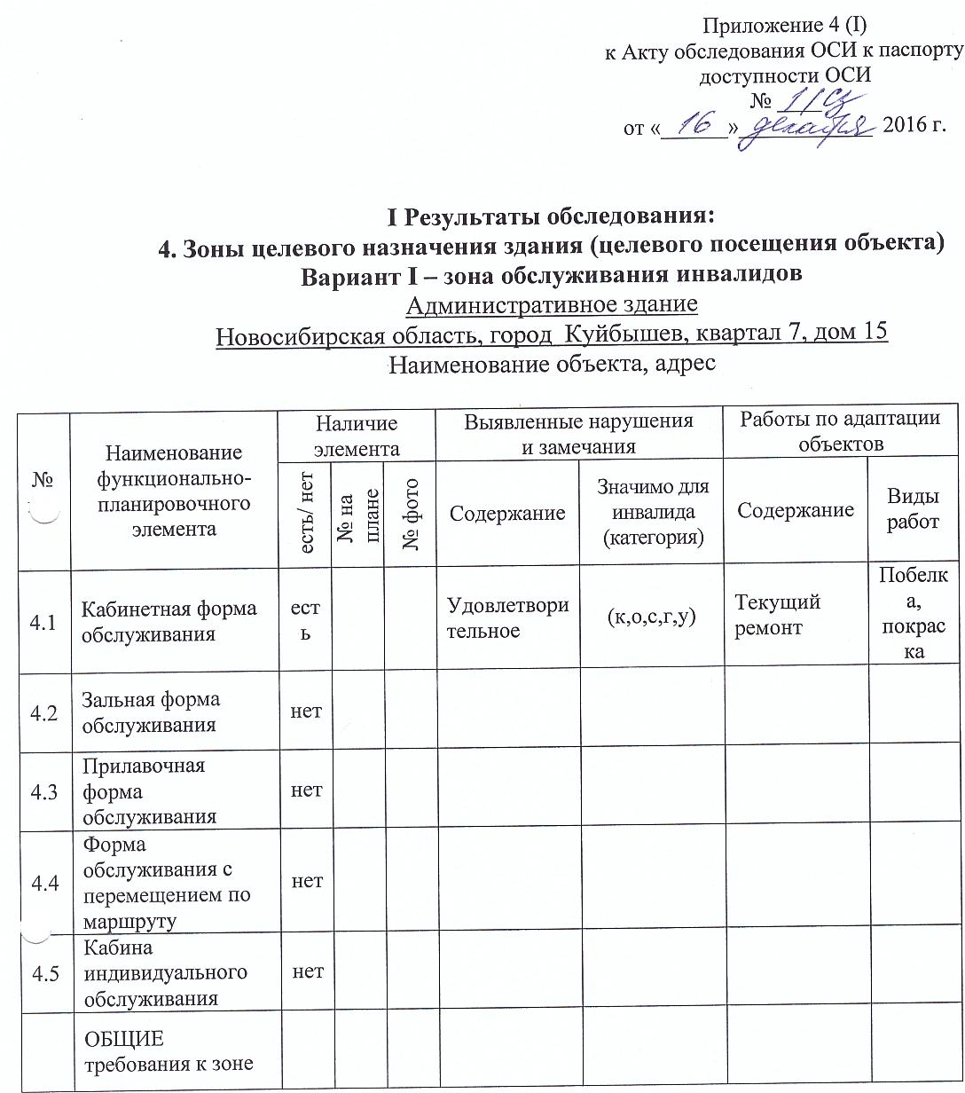

**II Заключение по зоне:**

|  |  |  |  |  |
| --- | --- | --- | --- | --- |
| Наименование  структурно-функциональной зоны | Состояние доступности*  (к пункту 3.4 Акта обследования ОСИ) | Приложение | | Рекомендации  по адаптации  (вид работы)**  к пункту 4.1 Акта обследования ОСИ |
| № на плане | № фото |
| Зоны целевого назначения здания (целевого посещения объекта) | ДЧ – И (к, о, г, с, у) |  |  | Текущий ремонт, побелка, покраска |

* указывается: ДП-В - доступно полностью всем; ДП-И (К, О, С, Г, У) – доступно полностью избирательно (указать категории инвалидов); ДЧ-В - доступно частично всем; ДЧ-И (К, О, С, Г, У) – доступно частично избирательно (указать категории инвалидов); ДУ - доступно условно, ВНД - недоступно

**указывается один из вариантов: не нуждается; ремонт (текущий, капитальный); индивидуальное решение с ТСР; технические решения невозможны – организация альтернативной формы обслуживания

Комментарий к заключению:_______________ ________________________

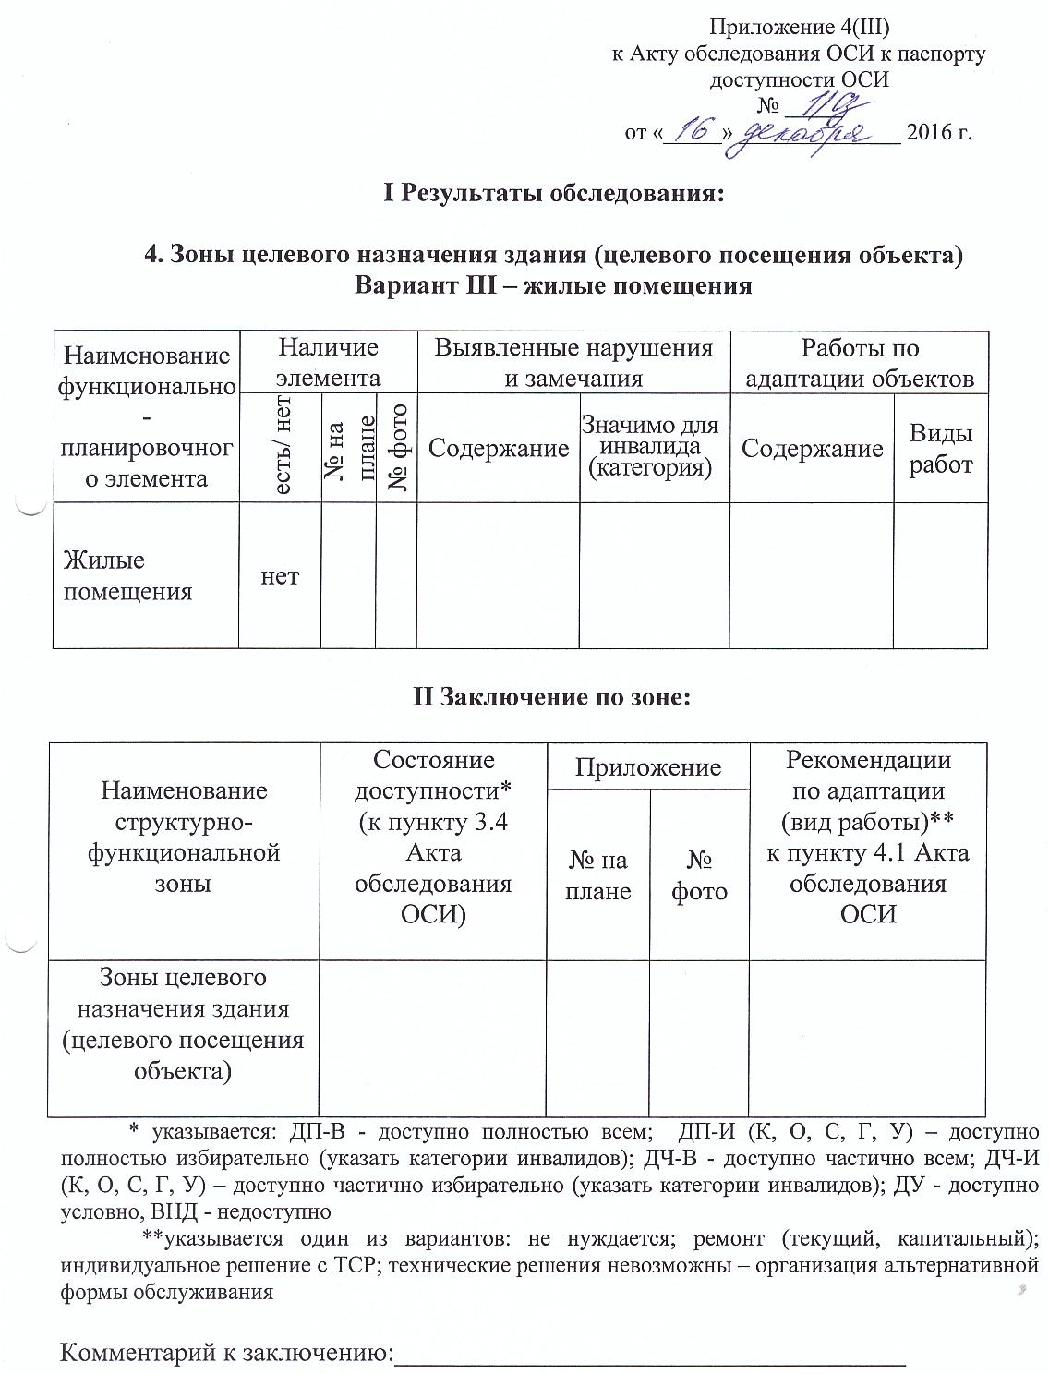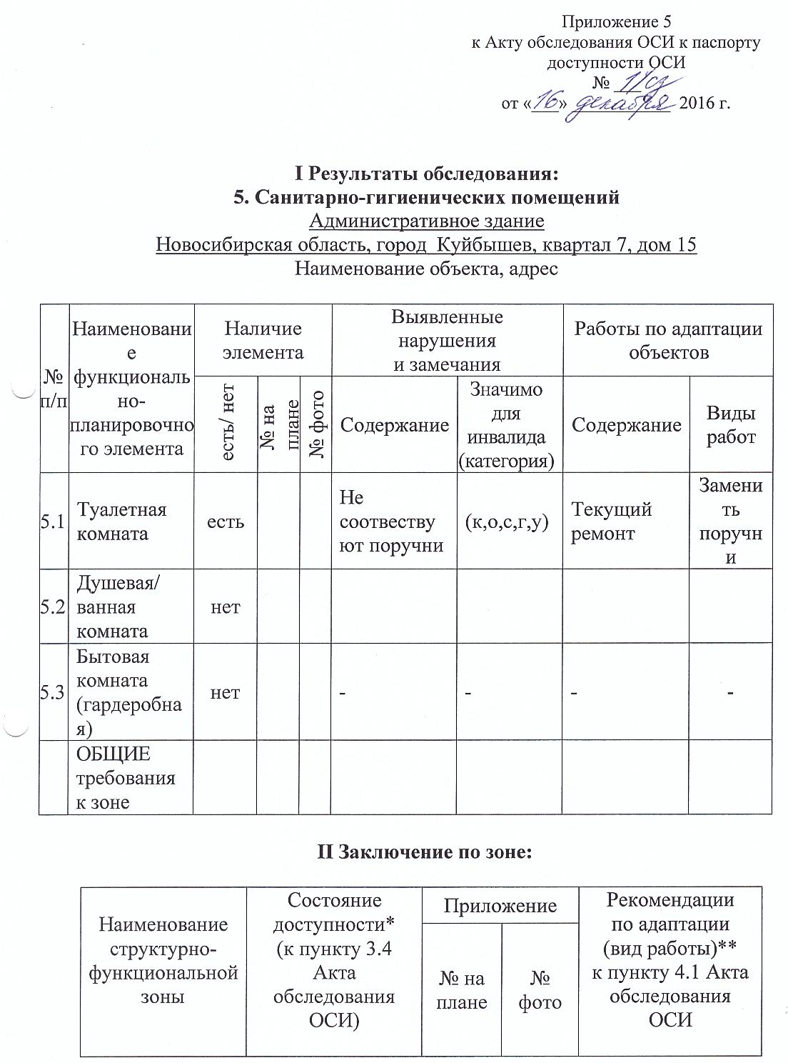

|  |  |  |  |  |
| --- | --- | --- | --- | --- |
| Санитарно-гигиенических помещений | ДЧ - И (к,г,у,о,с) |  |  | Текущий ремонт  Заменить поручни |

* указывается: ДП-В - доступно полностью всем; ДП-И (К, О, С, Г, У) – доступно полностью избирательно (указать категории инвалидов); ДЧ-В - доступно частично всем; ДЧ-И (К, О, С, Г, У) – доступно частично избирательно (указать категории инвалидов); ДУ - доступно условно, ВНД - недоступно

**указывается один из вариантов: не нуждается; ремонт (текущий, капитальный); индивидуальное решение с ТСР; технические решения невозможны – организация альтернативной формы обслуживания

Комментарий к заключению:______________________________________

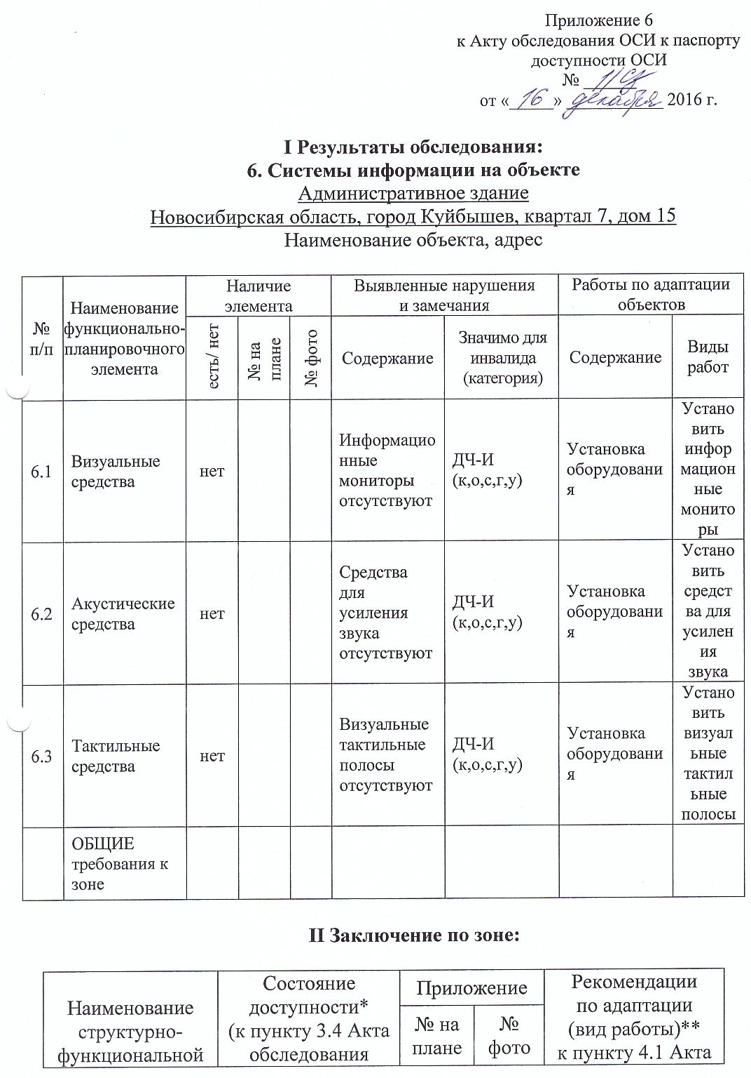

|  |  |  |  |  |
| --- | --- | --- | --- | --- |
| Наименование  структурно-функциональной зоны | Состояние доступности*  (к пункту 3.4 Акта обследования ОСИ) | Приложение | | Рекомендации  по адаптации  (вид работы)**  к пункту 4.1 Акта обследования ОСИ |
| № на плане | № фото |
| Системы информации на объекте | ДЧ-И (к,о,с,г,у) |  |  | Установка оборудования (оборудовать систему видео и аудио информирования) |

* указывается: ДП-В - доступно полностью всем; ДП-И (К, О, С, Г, У) – доступно полностью избирательно (указать категории инвалидов); ДЧ-В - доступно частично всем; ДЧ-И (К, О, С, Г, У) – доступно частично избирательно (указать категории инвалидов); ДУ - доступно условно, ВНД - недоступно

**указывается один из вариантов: не нуждается; ремонт (текущий, капитальный); индивидуальное решение с ТСР; технические решения невозможны – организация альтернативной формы обслуживания

Комментарий к заключению:_______________________________________